Rapport Högefälleloppet
Idag avgjordes Högefälleloppet i Eksjö. Det var masstartslopp i klassisk stil och även deltävling i Pölder cup för H/D 13-14 samt H/D15-16.
H 13-14 var den största klassen där segrade Eksjö åkaren William Jonsson och Pölder cup ledaren Edwin Lenegård från Landsbro placerade sig som 3:a och behåller efter dagens tävling ledarvästen.
D 13-14 var det 8 startade tjejer där ledaren i Pölder cup Meja Fransson från Landsbro vann klassen och behåller sin ledande placering.
I H15-16 deltog 5 åkare och där segrade Pölder cup ledaren Melker Svensson från Landsbro, även han behåller ledarpostionen i cupen.
I D 15-16 var det glädjande hela 9 tjejer som körde, där segrade silvermedaljören från USM Matilda Grahn från Hallby. Ledaren av Pölder cup Maja Lax även hon från Hallby placerade sig på en andra plats och behåller sin ledning i Pölder cup.
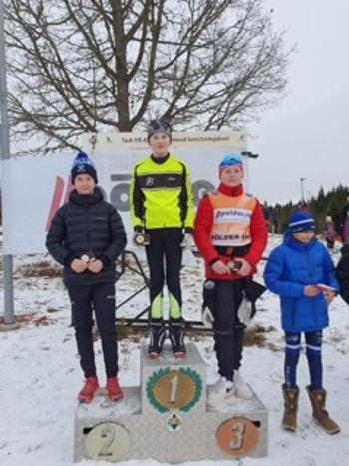

H 13-14;
1:a William Jonsson, 2:a Vincent Rönnerfors,
3:a Edwin Lenegård, 4:a Lukas Clasén

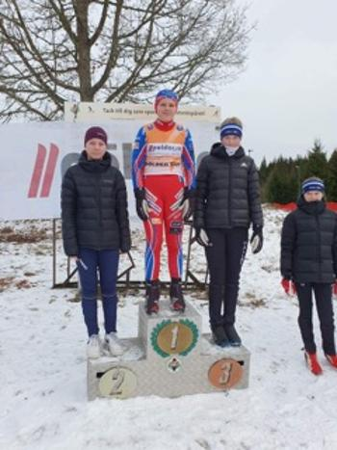

D 13-14;
1:a Meja Fransson, 2:a Linnea Magnusson
3:a Ida Lundén, 4:a Ruth Grahn (ej på bild)
5:a Ester Lundell

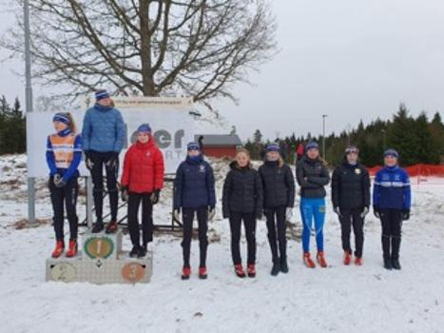

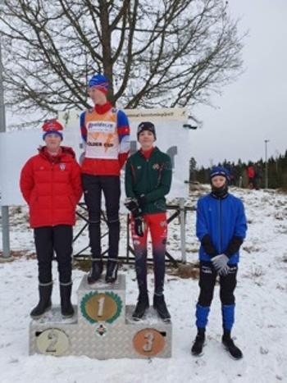
D 15-16;
1:a Mathilda Grahn, 2:a Maja Lax, 3:a Linn Fransson, 4:a Elin Lundell, 5:a Lovisa Lernevik, 6:a Stina Lundén, 7:a Alice Ullerteg, 8.a Signe Fransson, 9:a Elvira Hjelmkvist

H 15-16;
1:a Melker Svensson, 2:a Noah Grahn, 3:a
Anders Almerheim, 4:a Malte Lax

